Pavel Durov - Télégram
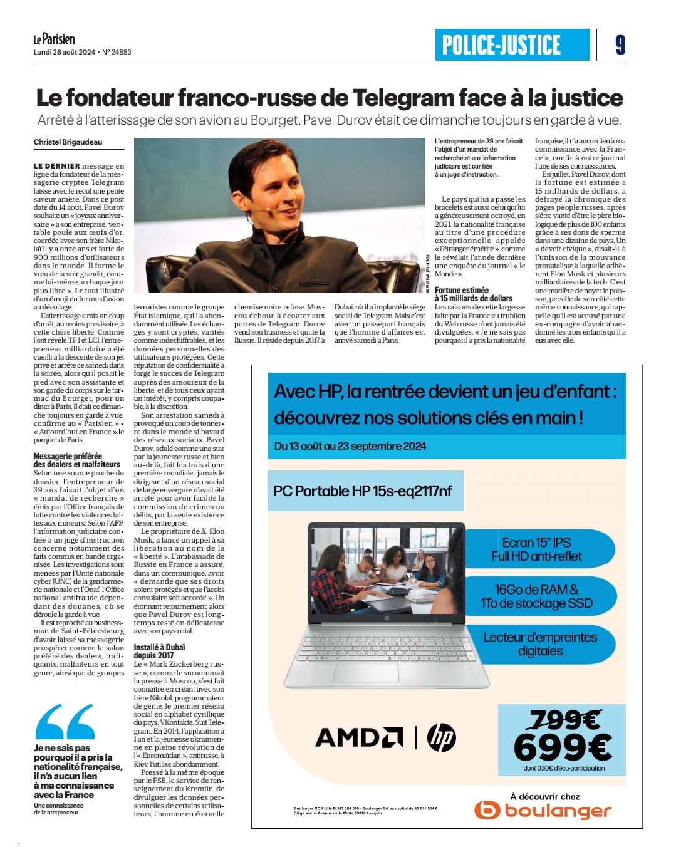
Le Parisien

Sources Autres
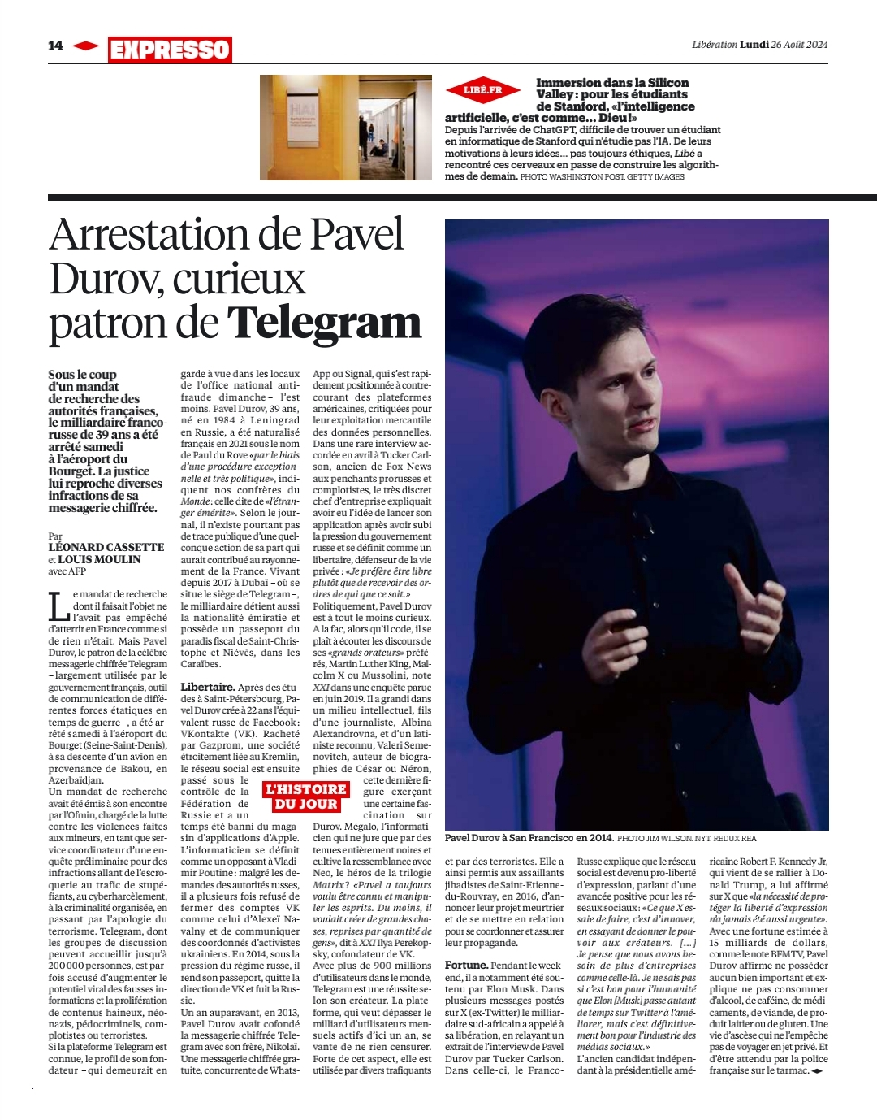
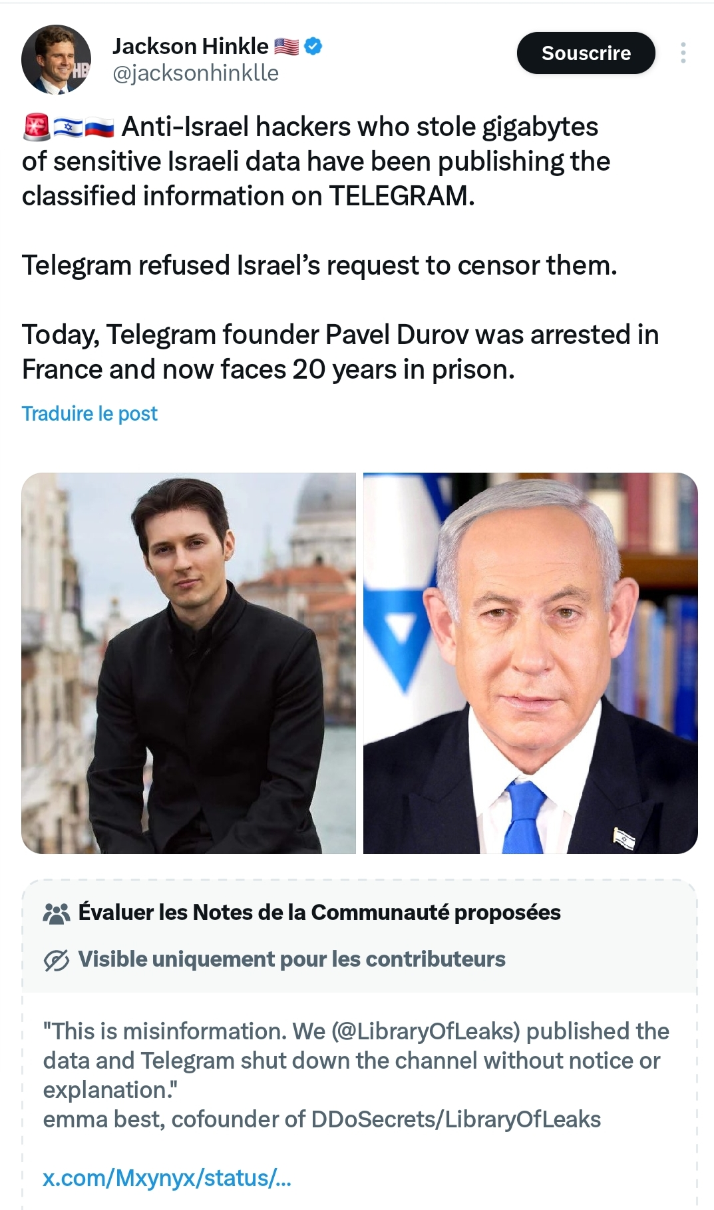
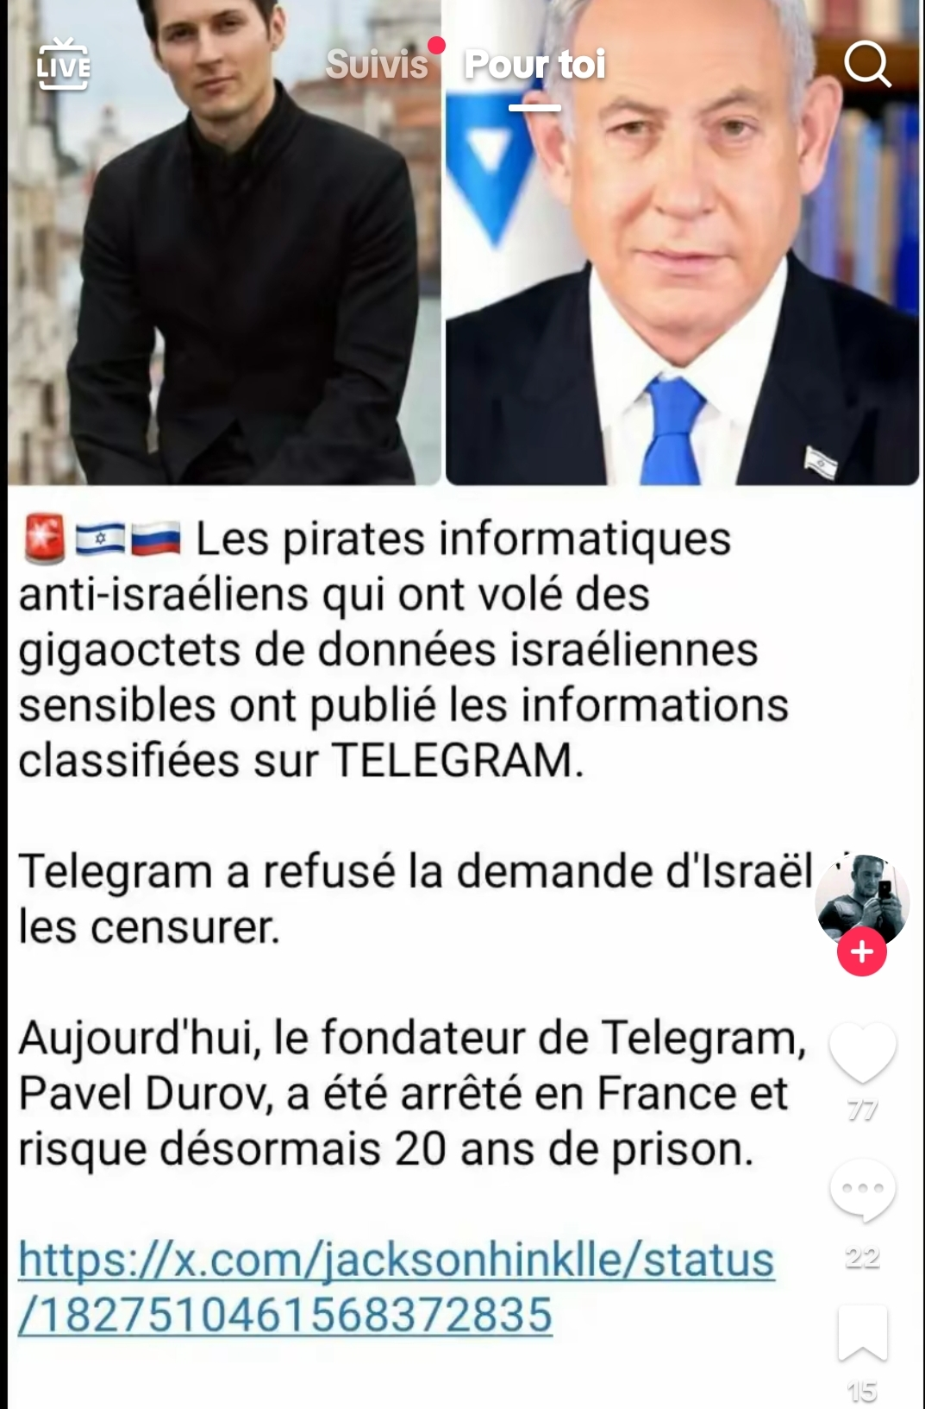
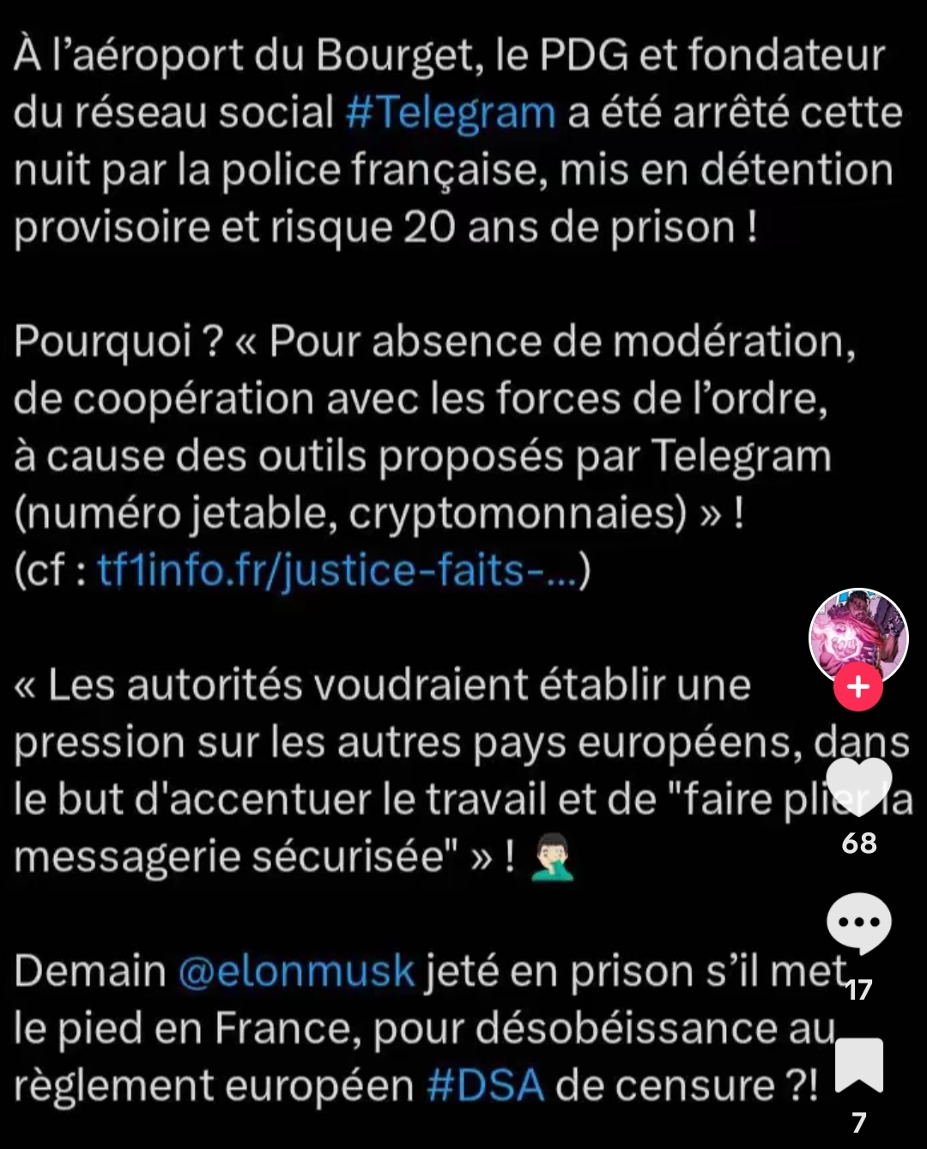
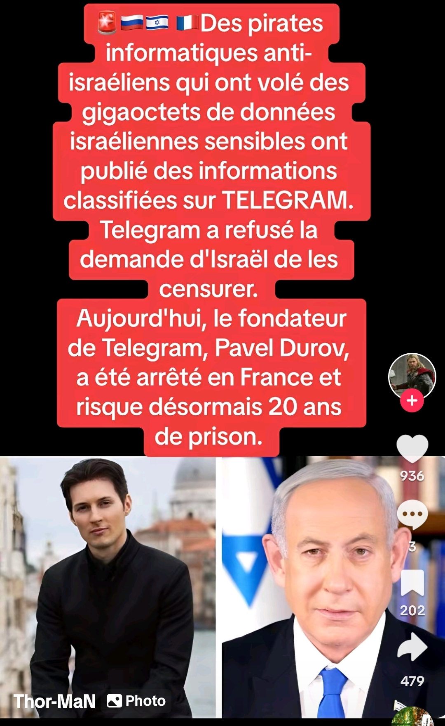

Le Monde du 26 Août 2024
Vous pouvez partager un article en cliquant sur les icônes de partage en haut à droite de celui-ci. La reproduction totale ou partielle d’un article, sans l’autorisation écrite et préalable du Monde, est strictement interdite. Pour plus d’informations, consultez nos conditions générales de vente. Pour toute demande d’autorisation, contactez syndication@lemonde.fr. En tant qu’abonné, vous pouvez offrir jusqu’à cinq articles par mois à l’un de vos proches grâce à la fonctionnalité « Offrir un article ».
https://www.lemonde.fr/pixels/article/2024/08/25/l-arrestation-en-france-de-pavel-durov-le-pdg-de-telegram-une-premiere-mondiale_6294313_4408996.html
Navigation Retour à la page d’accueil du Monde
JM J. Marco PIXELS TELEGRAM L’arrestation en France de Pavel Durov, le PDG de Telegram, une première mondiale Le fondateur de la messagerie avait été interpellé samedi soir à l’aéroport du Bourget. Il est visé par une enquête sur le manque de modération de sa plate-forme.
Par Damien Leloup et Benjamin Quénelle (Moscou, correspondant) Publié hier à 11h55, modifié à 10h33 Temps deLecture 7 min.
Read in English
Offrir l’article
Partager Article réservé aux abonnés
Pavel Durov, le fondateur et PDG de l’application de messagerie Telegram, a été arrêté à son arrivée en France samedi 24 août, dans le cadre d’une procédure accusant Telegram de complicité dans de nombreux dossiers liés aussi bien au trafic de drogues, à l’apologie du terrorisme qu’au cyberharcèlement. M. Durov a été interpellé à l’aéroport du Bourget, alors qu’il arrivait à Paris pour y passer la soirée, en compagnie de son garde du corps et de son assistante, comme l’avaient révélé TF1 et LCI. Selon les informations de l’Agence France Presse, le juge d’instruction parisien chargé de l’affaire a prolongé dimanche soir sa garde à vue, avant une éventuelle remise en liberté ou sa présentation à ce magistrat en vue d’une mise en examen.
Au cœur du dossier se trouvent des accusations récurrentes sur l’absence de modération de la plate-forme gérée par M. Durov. Avec près de 1 milliard d’utilisateurs dans le monde, dont une large partie dans les anciennes républiques soviétiques, dont la Russie et l’Ukraine, Telegram est devenu, avec WhatsApp, l’une des plus importantes messageries au monde. Un succès lié à ses fonctionnalités de groupes de discussion, mais aussi à sa large absence de modération.
Libertarien revendiqué, M. Durov se dit en effet opposé à toute « censure », et son application ne collabore que très marginalement avec les réquisitions judiciaires et les demandes de fermeture de compte ou de groupe de discussion. Une situation mise à profit par de nombreux utilisateurs : quelques minutes de recherche dans Telegram suffisent pour y trouver des groupes de vente de drogue ou de faux papiers, faisant l’apologie du terrorisme ou promouvant des escroqueries aux cryptomonnaies.
Lire aussi | Article réservé à nos abonnés Arrestation de Pavel Durov : la défense de l’Etat de droit plus qu’une « attaque contre la liberté d’expression »
C’est pour son manque de collaboration et la modération déficiente de son application que M. Durov était visé en France par un mandat d’arrêt : l’Ofmin, chargé de la lutte contre les violences faites aux mineurs, avait discrètement lancé une enquête sur la diffusion de contenus pédopornographiques sur Telegram. Enquête à laquelle se sont ensuite associés, pour des infractions allant du cyberharcèlement au crime organisé, plusieurs services enquêteurs, dont l’Unité nationale cyber de la gendarmerie nationale et l’ONAF, l’Office national antifraude dépendant des douanes, où se déroule la garde à vue. Dans un communiqué transmis au Monde, Telegram a assuré dimanche soir « appliquer les lois européennes » et que son PDG n’avait « rien à cacher ». « Nous attendons une résolution rapide de la situation », écrit l’entreprise.
L’arrestation du PDG d’une application aussi populaire est une première mondiale – seul cas comparable, un juge brésilien avait ordonné en 2016 l’arrestation d’un haut cadre local de Facebook, qui avait rapidement été remis en liberté. Par le passé, de nombreux gouvernements avaient tenté de bloquer Telegram ou menacé de le faire, mais aucun n’avait émis de mandat d’arrêt contre M. Durov ou ses proches collaborateurs.
Début 2022, l’Allemagne, agacée du manque de collaboration de la plate-forme dans une enquête sur un mouvement d’extrême droite soupçonné de préparer un coup d’Etat, avait menacé de bloquer l’application, avant qu’un accord, dont le contenu n’a pas été rendu public, ne soit trouvé. A la fin des années 2010, la Russie avait – sans grand succès – tenté de bloquer le service sur son territoire, accusant Telegram de ne pas collaborer avec ses services d’enquête, avant de renoncer. La semaine dernière encore, Telegram faisait l’objet de vives critiques de la Ligue de football professionnel française, qui accusait l’application de ne pas modérer les flux pirates de matchs de Ligue 1.
Ressortissant français L’arrestation de M. Durov est d’autant plus surprenante qu’en 2021 il avait discrètement obtenu la nationalité française, vraisemblablement à l’issue d’une procédure rare – et très politique – dite « de l’étranger émérite », qui permet au gouvernement d’accorder un passeport français à un étranger qui contribue au « rayonnement international de la France ». Cette procédure, à l’initiative du ministère des affaires étrangères, est généralement utilisée au bénéfice d’artistes ou de célébrités francophones et francophiles : elle a aussi, ces dernières années, bénéficié à une poignée d’entrepreneurs. M. Durov, qui parle français, a souvent séjourné en France, dans de grands hôtels parisiens ou dans la villa d’Antibes de l’oligarque Roman Abramovitch.
Lire l’enquête | Article réservé à nos abonnés Le mystérieux passeport français de Pavel Durov, fondateur de Telegram
Né à Saint-Pétersbourg, où il a lancé avec son frère Nikolaï le très populaire réseau social VKontakte à sa sortie de l’université en 2006, Pavel Durov a d’abord été considéré dans son pays comme le Robin des Bois du Web, plaçant la défense des libertés individuelles au-dessus de tout. En 2014, celui qui est souvent surnommé le « Mark Zuckerberg russe » se trouve au cœur d’un bras de fer avec les autorités au sujet du contrôle de VKontakte : jugée trop indocile, l’application sera finalement reprise par des amis du Kremlin en échange d’un gros pactole (évalué entre 50 millions et 100 millions de dollars), tandis que Pavel Durov est contraint de quitter la Russie. « Malheureusement, la situation y est incompatible en ce moment avec le business sur Internet », déclare-t-il alors, obligé d’abandonner la direction de VKontakte.
Depuis 2014, il vit officiellement en exil. Même si, les premières années, il a continué de revenir à Saint-Pétersbourg pour voir sa famille, rares sont ceux qui y ont croisé « Pacha » (son surnom) : il s’y était fâché avec beaucoup de monde. Les habitants se souviennent encore d’un épisode à la fois insolite et déplacé : en 2012, du haut de ses bureaux de Saint-Pétersbourg, Pavel Durov avait lancé par la fenêtre des billets de 5 000 roubles (quelque 120 euros à l’époque) pliés en forme de petits avions et s’amusait à regarder les passants.
Après son départ, il avait installé le siège social de Telegram à Dubaï, où il réside principalement. Il a affirmé à de multiples reprises que sa société n’avait plus aucun lien avec la Russie. Ce qui n’a pas empêché la diplomatie russe de s’emparer de son arrestation : tout en reconnaissant ne pas avoir été saisi d’une quelconque demande par Telegram ou par son PDG, le ministère des affaires étrangères a annoncé dimanche qu’il avait « pris toutes les mesures pour tenter de clarifier la situation » de Pavel Durov, décrit par la diplomatie russe comme un « citoyen russe », quand bien même il n’est pas retourné dans son pays de naissance depuis une décennie.
Campagne de soutien du Kremlin Dès samedi soir, la machine à propagande du Kremlin s’est mise en branle. Les autorités russes et leurs relais médiatiques dénoncent depuis l’arrestation de Pavel Durov et, selon une stratégie désormais bien rodée, accusent la France d’être un pays liberticide. Le sujet fait la une des journaux télévisés, et la première chaîne a même laissé entendre que les services de renseignement américains étaient derrière cette arrestation. Une manière d’enfoncer le clou de l’un des messages répétés depuis des années : Paris est aux ordres de Washington.
Lire aussi | Article réservé à nos abonnés Après l’arrestation de Pavel Durov, vent de panique dans les chaînes Telegram russes pro guerre
Moins d’une heure après l’interpellation au Bourget, Vladislav Davankov, jeune député libéral toléré par le Kremlin et autorisé à se présenter la présidentielle de mars face à Vladimir Poutine, a rapidement appelé le ministre des affaires étrangères, Sergueï Lavrov, à adresser officiellement un appel à Paris pour la libération du fondateur de Telegram. « L’arrestation de Durov peut avoir des motifs politiques et être un outil pour accéder aux informations personnelles des utilisateurs de Telegram. Cela ne peut pas être permis », a insisté Vladislav Davankov, désormais vice-président de la Douma. Le sénateur Andreï Klichas a, quant à lui, fustigé les autorités françaises, ironisant à propos de leur « lutte pour la liberté d’expression et pour les valeurs européennes ». Son collègue Alexeï Pouchkov est allé plus loin, évoquant une « dictature libérale » qui « ne tolère pas les solitaires qui revendiquent la liberté et ne respectent pas ses règles ».
Tous ces hommes politiques sont largement repris et cités depuis samedi soir dans les médias au service du Kremlin. La tonitruante porte-parole du ministère des affaires étrangères, Maria Zakharova, n’a pas tardé à rappeler sur sa propre chaîne Telegram (près de 500 000 followers) qu’un groupe de 26 ONG occidentales de défense des droits humains (Human Rights Watch, Amnesty International, Freedom House, Reporters sans frontières, Comité pour la protection des journalistes…) avait condamné en 2018 la volonté russe de bloquer Telegram, défendant « les droits fondamentaux à la liberté d’expression et à la vie privée ». Elle s’interroge ironiquement, accusant les Occidentaux de faire deux poids deux mesures : « Pensez-vous que cette fois elles interpelleront Paris et exigeront la libération de Durov ? Ou vont-elles avaler leur langue ? » Selon Mme Zakharova, citée par l’agence RIA Novosti, Paris refuserait que les diplomates russes aient accès à M. Durov, considérant sa nationalité française comme sa principale.
Lire aussi | Article réservé à nos abonnés Pavel Durov, libertarien revendiqué et « Robin des bois » du Web russe
L’ex-président Dmitri Medvedev, ancienne figure libérale devenue l’une des voix les plus virulentes contre l’Ouest, a pour sa part interpellé Pavel Durov sur sa propre chaîne Telegram (plus de 1,3 million de followers) : « Il y a très longtemps, je lui ai demandé pourquoi il ne voulait pas coopérer avec les forces de l’ordre dans le cadre de crimes graves. Il considérait que ses plus gros problèmes étaient en Russie et il est parti, obtenant ensuite également la citoyenneté/permis de séjour dans d’autres pays. Il a mal calculé. Pour tous nos ennemis désormais communs, il est russe – et donc imprévisible et dangereux. Durov doit enfin comprendre que la patrie, comme l’époque, ne se choisit pas… »
L’arrestation de M. Durov a également provoqué d’importants remous aux Etats-Unis, où il dispose de nombreux soutiens dans les cercles libertariens et chez une partie des conservateurs. Elon Musk, l’influent propriétaire du réseau social X, qui se pose en défenseur de la liberté d’expression, a publié dans la nuit une salve de messages critiquant l’arrestation de Pavel Durov, lançant le mot-clé « #freepavel » (« libérez Pavel ») ou encore prédisant de manière ironique qu’en 2030 « on pourra être exécuté en Europe pour avoir mis un “j’aime” sur un mème ». Plusieurs figures de droite, dont l’ex-candidat complotiste à la présidentielle américaine Robert Kennedy Jr., ont également apporté leur soutien à M. Durov – Telegram est très utilisé par différents mouvements conspirationnistes pour son absence de modération.
L’entreprise directement menacée Pour l’entreprise, l’arrestation de M. Durov pourrait avoir de lourdes conséquences. Si Pavel Durov a affirmé à plusieurs reprises avoir prévu un plan de secours pour assurer la continuité du service en cas d’arrestation, il est jusqu’à présent très directement impliqué dans sa gestion au quotidien, prenant des décisions concernant des éléments techniques ou des points de détail d’évolution de l’interface. Gérée par une toute petite équipe – un peu plus d’une centaine de personnes, hors modération – qui travaille principalement en télétravail, Telegram est une structure dans laquelle M. Durov est l’autorité incontestée sur tous les sujets. Son frère Nikolaï, qui n’a pas été arrêté, est principalement chargé de la technologie qui gère le chiffrement des messages dans les « discussions secrètes » que propose l’application.
Telegram est par ailleurs en plein développement d’un projet stratégique majeur : la mise en place d’applications sur la blockchain TON, une technologie permettant de créer des cryptoactifs et des services liés à Telegram. Cette plate-forme est considérée par l’entreprise comme la clé de son avenir ; après une levée de fonds torpillée par les autorités américaines, et alors que les revenus de Telegram (abonnements premium et publicité) sont faibles par rapport à son nombre d’utilisateurs, TON est considéré comme le principal levier de transformation de l’application, historiquement déficitaire et financée par M. Durov sur ses deniers personnels, en machine à cash. Après l’arrestation de M. Durov, la valeur du TonCoin, la cryptomonnaie liée à TON, a plongé de plus de 20 %.
Lire aussi | Article réservé à nos abonnés « Hamster Kombat » : derrière le carton du jeu sur Telegram, des hommes d’affaires russes et beaucoup de questions
Damien Leloup et Benjamin Quénelle (Moscou, correspondant)
Contribuer Réutiliser ce contenu Nos lecteurs ont lu ensuite
Article réservé à nos abonnés Après l’arrestation de Pavel Durov, vent de panique dans les chaînes Telegram russes pro guerre Les soldats russes, comme la population civile, sont de très actifs utilisateurs de la messagerie, dont ils craignent qu’elle soit désormais compromise.
Article réservé à nos abonnés Emmanuel Macron, « prince de l’indécision » et « prestidigitateur de lui-même », dans un roman Dans « Les Derniers jours du Parti socialiste », Aurélien Bellanger dresse un lucide portrait du chef de l’Etat, déjà source d’inspiration de plusieurs écrivains.
La Grande-Motte : le suspect de l’attentat devant la synagogue a été interpellé après un échange de tirs avec la police à Nîmes Un Algérien de 33 ans a été arrêté par les policiers, notamment du RAID, à l’issue d’échanges de tirs, selon le PNAT. Quatre personnes sont actuellement en garde à vue dans cette affaire.
Article réservé à nos abonnés Nomination du premier ministre : Emmanuel Macron pris au piège de sa propre stratégie face à la gauche En mettant la présence de ministres « insoumis » au cœur du débat sur la formation d’un gouvernement Castets, plutôt que le programme, le chef de l’Etat a créé une brèche dans laquelle Jean-Luc Mélenchon s’est engouffré.
Un gouvernement du NFP sans ministres « insoumis » ? La droite assume de « faire barrage », le camp présidentiel esquive Les chefs de file macronistes n’ont pas réagi à l’hypothèse de ne pas censurer un gouvernement de gauche sans participation de LFI, comme l’a proposé Jean-Luc Mélenchon. LR revendique en revanche son rejet du programme de la gauche.
Article réservé à nos abonnés Amélie et Nathan : « Politiquement, c’est extrêmement fort d’être enceint » « Portraits de familles ». Dans la famille d’Arthur, bientôt 3 ans, il y a Amélie, la mère, qui se définit comme lesbienne, et Nathan, le père, un homme trans. Un cocon queer où la joie s’invite partout. Et c’est Nathan qui portera le prochain enfant.
Alex Lanier remporte l’Open du Japon à 19 ans, du jamais-vu pour le badminton français Un jour après avoir battu le numéro un mondial, le natif de Caen a remporté le tournoi, dimanche, à Yokohama. Jamais un Français n’avait réussi à s’imposer dans une épreuve aussi prestigieuse.
Article réservé à nos abonnés La dialectique de la guerre et de la drogue en Israël A rebours du strict moralisme des pionniers sionistes, la société israélienne a développé différentes formes d’addiction, qui ont pris des proportions alarmantes depuis le 7 octobre 2023.
Pavel Durov, le fondateur de Telegram, interpellé à son arrivée en France Le milliardaire franco-russe de 39 ans, arrêté à l’aéroport du Bourget, faisait l’objet d’un mandat de recherche émis par des enquêteurs français visant diverses infractions de sa messagerie cryptée. Il devrait être présenté à la justice dimanche.
Article réservé à nos abonnés Le drame ignoré des martyrs de Maillé, massacrés par les SS Le 25 août 1944, 124 hommes, femmes et enfants du village de Maillé, en Indre-et-Loire, étaient abattus par la Waffen-SS. Mais la France n’a retenu de cette date que celle de la Libération de Paris. Aujourd’hui, les habitants commémorent dans l’indifférence de l’Etat les 80 ans de la tragédie.
Article réservé à nos abonnés Pour l’académicien corse Angelo Rinaldi, l’impossibilité d’une île L’écrivain de 85 ans avait accepté de retourner dans l’« île », comme il nomme sa Corse natale dans ses romans. Mais rien ne s’est passé comme prévu. L’occasion de tenter de comprendre les ressorts de sa relation tumultueuse avec une terre quittée à 20 ans et sur laquelle il n’est presque jamais revenu.
Article réservé à nos abonnés Philippe Brun, député PS : « Un accord de non-censure serait la seule issue pour sortir de la crise politique » Face au risque de blocage qui pèse sur la vie politique française, l’élu socialiste suggère, dans une tribune au « Monde », aux divers groupes parlementaires de négocier des engagements réciproques en échange d’une renonciation à la censure du futur gouvernement.
Article réservé à nos abonnés Le Hezbollah, une emprise tentaculaire et progressive sur le Liban Depuis sa création au début des années 1980, l’organisation chiite libanaise, qui a lancé dimanche 25 août une attaque d’ampleur contre Israël, a pris le contrôle officieux de nombreux secteurs du pays.
Article réservé à nos abonnés « Aucun respect » : Emmanuelle Lambert ne se cache plus L’écrivaine et essayiste revient sur ses débuts professionnels à l’Institut Mémoires de l’édition contemporaine (IMEC), au tournant du siècle, dans un roman galvanisant et drôle.
Les deux astronautes de la mission de Boeing défectueuse ne reviendront sur Terre qu’en février 2025 avec SpaceX Butch Wilmore et Sunita Williams passeront au total huit mois dans la Station spatiale internationale, au lieu des huit jours initialement prévus. En estimant que le vaisseau n’est pas assez sûr, la NASA le condamne à rentrer sur Terre à vide.
Article réservé à nos abonnés Dans trois villages du Loiret, les habitants n’ont plus d’eau potable depuis cinq ans A Châtenoy, Sury-aux-Bois et Combreux, depuis 2019, l’eau potable prend parfois une teinte ponctuellement marron, voire noire, à cause de concentrations élevées de manganèse. Certains foyers sont aussi touchés par une pollution au chlorure de vinyle monomère.
Guides d’achat
Les meilleures coques pour iPhone Comparatif « Wirecutter ». Vous cherchez une coque pour la protection de votre iPhone 11, 12, X, SE, mini, Pro ou 7 Plus ? Contre les rayures et les chocs, il existe de nombreux étuis chez Apple, Mujjo, Smartish, Spigen, Speck… Du plastique transparent au cuir, en passant par les protections à toute épreuve, nous avons sélectionné les meilleurs modèles.
Les meilleures coques pour iPhone X, XR, et Xs Comparatif « Wirecutter ». Etant donné le prix des smartphones Apple, une protection antichoc est fort indiquée pour les faire durer. On trouve des centaines de modèles aux qualités variées : ultra-fines, durcies, en cuir, transparentes, porte-cartes, avec batterie, avec accessoires, avec rabat pour protéger l’écran … Nous en avons testé une centaine, voici nos choix.
Hubs USB-C : les meilleurs adaptateurs pour PC ou Mac Un adaptateur USB-C permet de brancher clavier, souris, écran, et bien d’autres accessoires à un ordinateur portable. Pour certains Mac et PC, ce hub sert aussi d’alimentation électrique. Les hubs (ou docks) n’offrant pas tous les mêmes branchements ni les mêmes performances, nous avons testé quinze modèles d’Amazon Basics à Tecnoware en passant par Dell, PNY, Novoo et autres. Voici nos choix.
Les meilleures enceintes pour ordinateur Comparatif « Wirecutter ». Pour améliorer votre système audio, nous avons comparé une vingtaine de hauts parleurs pour PC et Mac, filaires et bluetooth, de marque Mackie, PreSonus, Kali, JBL et autres. Nous avons évalué leur ergonomie et leur qualité sonore pour la musique, le gaming et les films. Voici nos préférés.
Le Monde Guides d’achat Découvrir
Machines à café
Les meilleures machines à café à moins de 500 euros
Ventilateurs
Les meilleurs ventilateurs pour affronter la chaleur
Gourdes réutilisables
Les meilleures gourdes pour remplacer les bouteilles jetables
Aspirateurs balais
Les meilleurs aspirateurs balais sans fil
Robots Pâtissiers
Les meilleurs robots pâtissiers
Cadenas
Les meilleurs cadenas pour vélo
Lunch box
Les meilleures lunch box pour la pause déjeuner
Aspirateurs robots laveurs
Les meilleurs robots aspirateurs laveurs
Visseuses
Les meilleures visseuses
SERVICES LE MONDE Boutique Le Monde Les ateliers du Monde Mémorable : travailler sa mémoire Mots croisés Sudokus Résultats des élections législatives 2024 Education Gastronomie Réutiliser nos contenus GUIDES D'ACHAT LE MONDE Les meilleures imprimantes laser Les meilleurs aspirateurs robots Jeux de société pour adultes CODES PROMO Codes promo Black Friday Soldes LE MONDE À L'INTERNATIONAL Le Monde in English Algérie Belgique Canada Côte d’Ivoire Mali Maroc Sénégal Suisse Tunisie SERVICES PARTENAIRES Nos partenaires Découvrir le jardinage Hits du moment Mahjong solitaire gratuit Jeux gratuits d’arcade Bubble Shooter Consulter les annonces légales SITES DU GROUPE Le Monde Evènements Courrier International Télérama La Vie Le HuffPost Le Nouvel Obs Le Monde diplomatique La société des lecteurs du Monde Talents Source Sûre Le Club de l’économie M Publicité Le carnet du Monde NEWSLETTERS DU MONDE
Recevoir les newsletters du Monde APPLICATIONS MOBILES
Sur iPhone Sur Android ABONNEMENT
Archives du Monde S’abonner / Se désabonner Se connecter Consulter le Journal du jour Évenements abonnés Jeux-concours abonnés Contacter Le Monde INFORMATIONS LÉGALES LE MONDE Mentions légales Charte du Groupe Politique de confidentialité Gestion des cookies Conditions générales Aide (FAQ) SUIVEZ LE MONDE
Facebook Youtube Twitter Instagram Snapchat TikTok Fils RSS

Comments


